A l’attention de [Mme / M.] le Maire

[Adresse]

[CP + ville]

***Objet : Vente du muguet à la sauvette sur la voie publique***

[Madame / Monsieur] le Maire,

C’est en tant que Premier Magistrat de votre ville, garant de l’application des lois de la République et du Code général des collectivités territoriales, que notre Fédération vous sollicite pour votre intervention bienveillante concernant la vente à la sauvette sur la voie publique et notamment celle du muguet.

La vente du muguet est strictement interdite sur la voie publique les veilles et avant‐veilles du 1er Mai. Elle est tolérée uniquement le jour du 1er Mai et encadrée par des arrêtés municipaux « pas d’installation fixe, exclusivement du muguet coupé sans adjonction d’autres fleurs, pas de muguet raciné avec des plantes, pas de muguet cultivé mais uniquement sauvage et sans emballage ».

Ces ventes sauvages et illicites échappent complètement au contrôle de l’Etat et à l’assujettissement légitime des différentes taxes ou impôts en vigueur, engendrant une distorsion de concurrence manifeste. En outre, il faut aussi avoir à l’esprit que les entreprises rémunèrent ce jour-là leurs collaborateurs avec une majoration de salaire.

Depuis trop longtemps inscrite dans une habitude préjudiciable, ce phénomène tend à s’accentuer et à se répandre davantage chaque année, parfois même sur le seuil de boutiques des fleuristes, mettant ainsi en péril leur activité d’artisanale ce jour-là.

En conséquence de quoi, et compte tenu de la situation économique à laquelle le commerce de proximité est particulièrement confronté et affaibli, nous vous demandons :

* De prendre les arrêtés nécessaires,
* De les faire appliquer et respecter par vos services,
* De sensibiliser les services de l’Etat : Préfecture, Commissariat, Gendarmerie,
* De communiquer par voie de presse et sur le site municipal l’information relative à cette concurrence déloyale.

Les commerces et artisans qui animent et tissent un lien social évident dans votre commune toute l’année ne doivent pas disparaître. Un effort supplémentaire vous est aujourd’hui demandé pour que vous agissiez avec conviction et détermination pour sauver les entreprises de proximité.

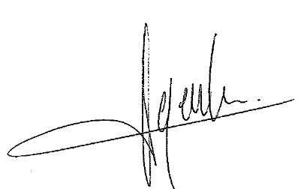Comptant sur votre sens des responsabilités et de votre engagement, recevez nos respectueuses salutations.

Farell LEGENDRE

Président de la Fédération Française des Artisans Fleuristes